**Practica:** Reducción de circuitos.

**Objetivo General:** Construir un circuito de control para una lámpara ahorradora de luz utilizando compuertas básicas.

**Enunciados a desarrollar:**

1. Armaremos el circuito de la figura 2.2 y la llevaremos a clase para probarlo con asesoría del profesor.
2. Leeremos y entenderemos el enunciado descrito en la práctica, realizando su tabla de verdad, simplificándola con ayuda de la algebra de Boole y realizando el circuito. Requerimientos:

*“Diseñe un circuito que controle una lámpara ahorradora con las siguientes características. Tiene la opción de estar encendida de forma manual desde un contacto, adicionalmente tiene un sensor de movimiento y un contador que lleva el control de la hora, los cuales encienden la lámpara solo si los dos están accionados”.*

1. Del enunciado anterior, simplifique la función con ayuda de los mapas de Karnaugh.

**Diagramas:**

* Compuerta AND:

* Una captura de pantalla de una computadora

  Descripción generada automáticamenteCompuerta OR:
* Interfaz de usuario gráfica, Texto

  Descripción generada automáticamenteCompuerta NOT:

**Realización de circuitos:**

1. Interfaz de usuario gráfica

   Descripción generada automáticamente con confianza mediafigura 2.2

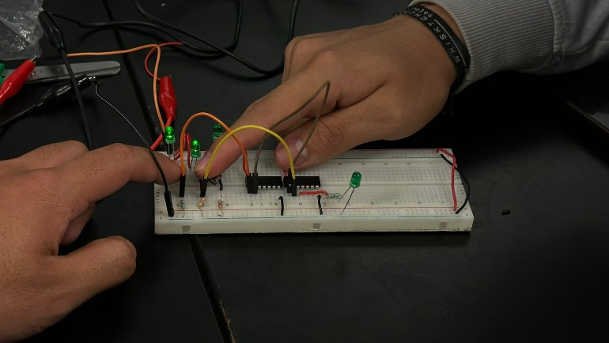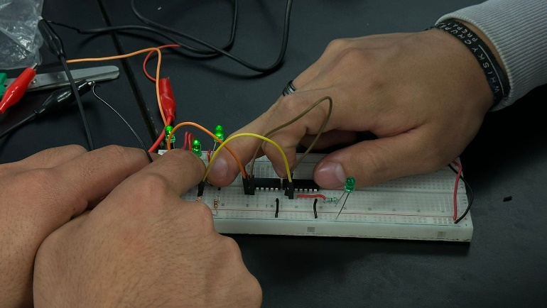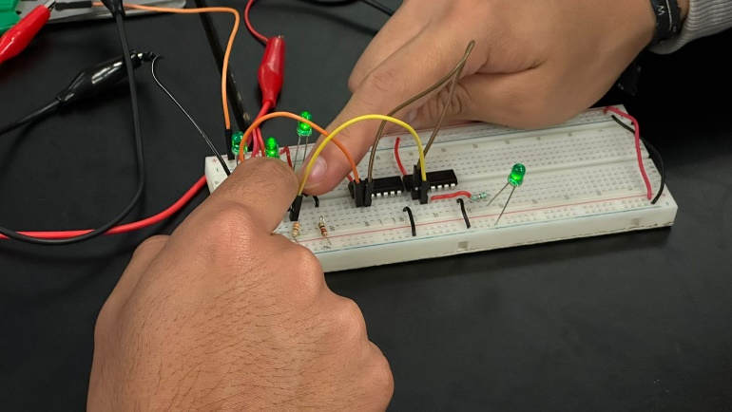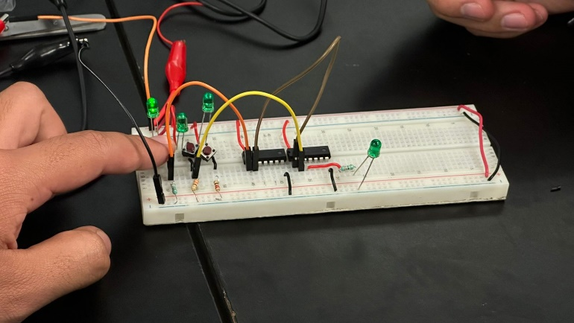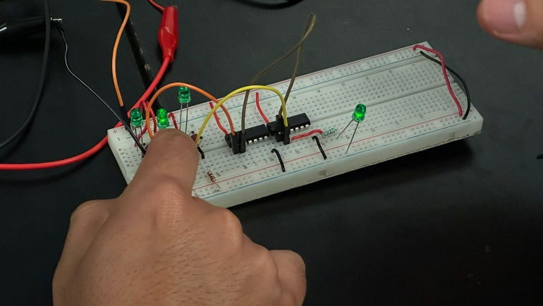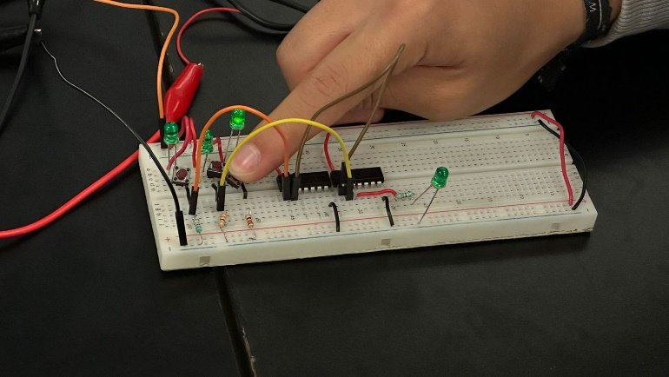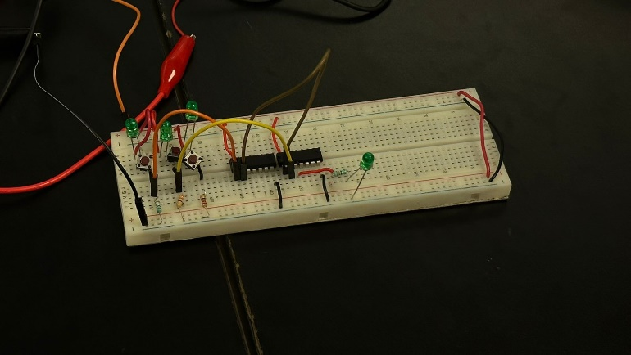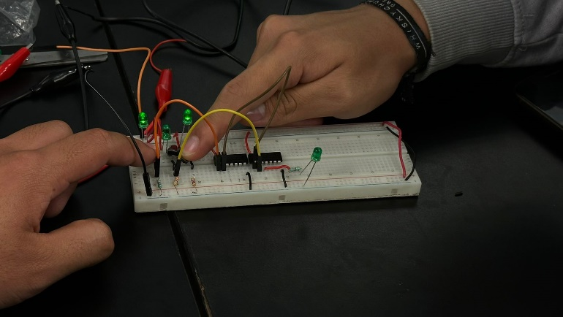

1. Realizar la tabla de verdad del enunciado, simplificándola con ayuda de la algebra de Boole y realizando el circuito.

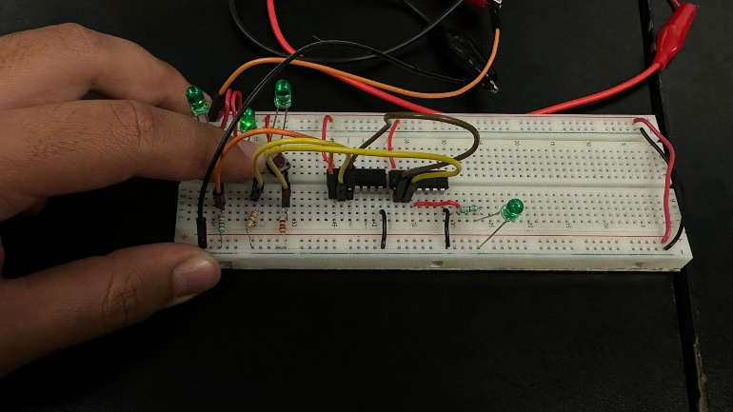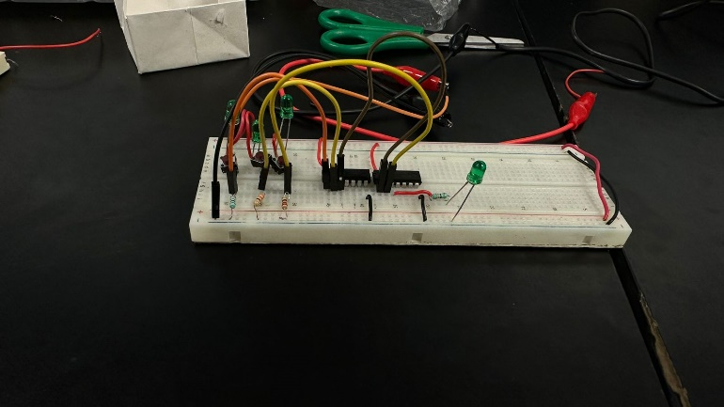

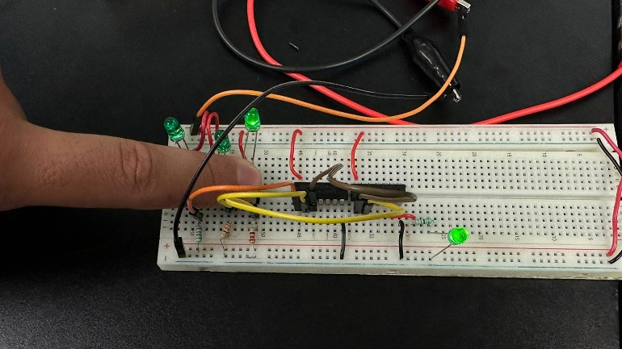

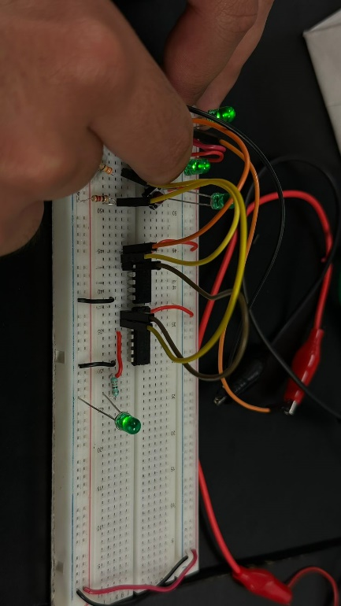

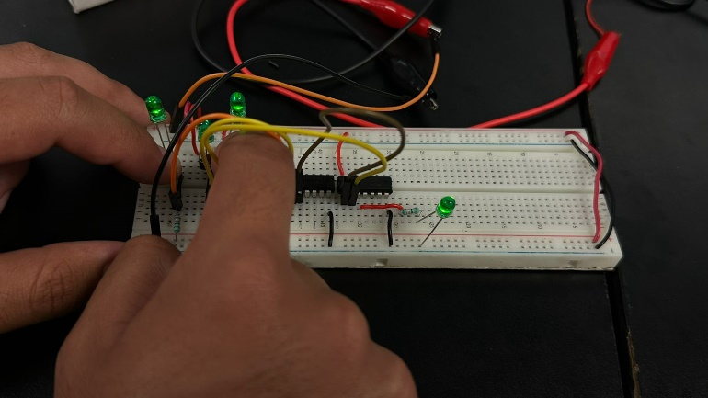

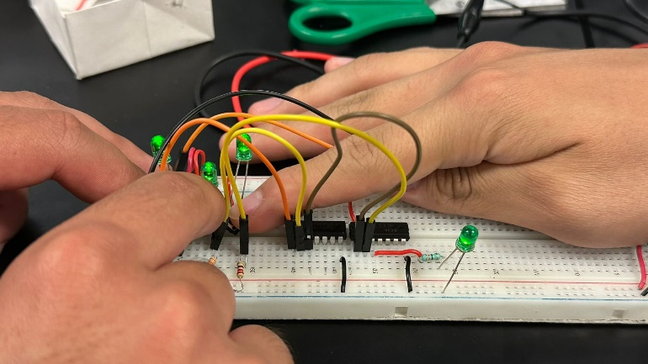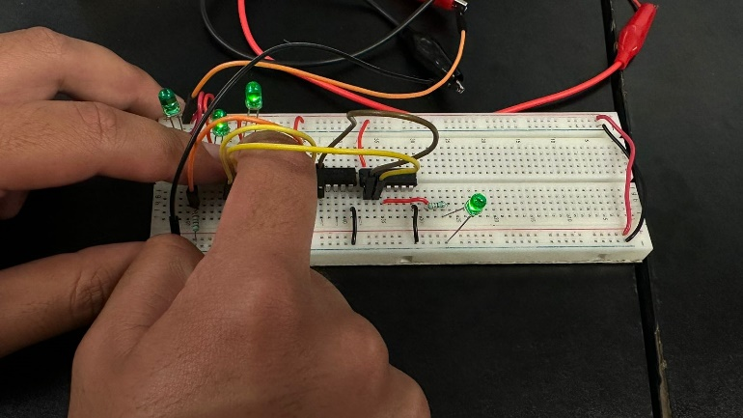

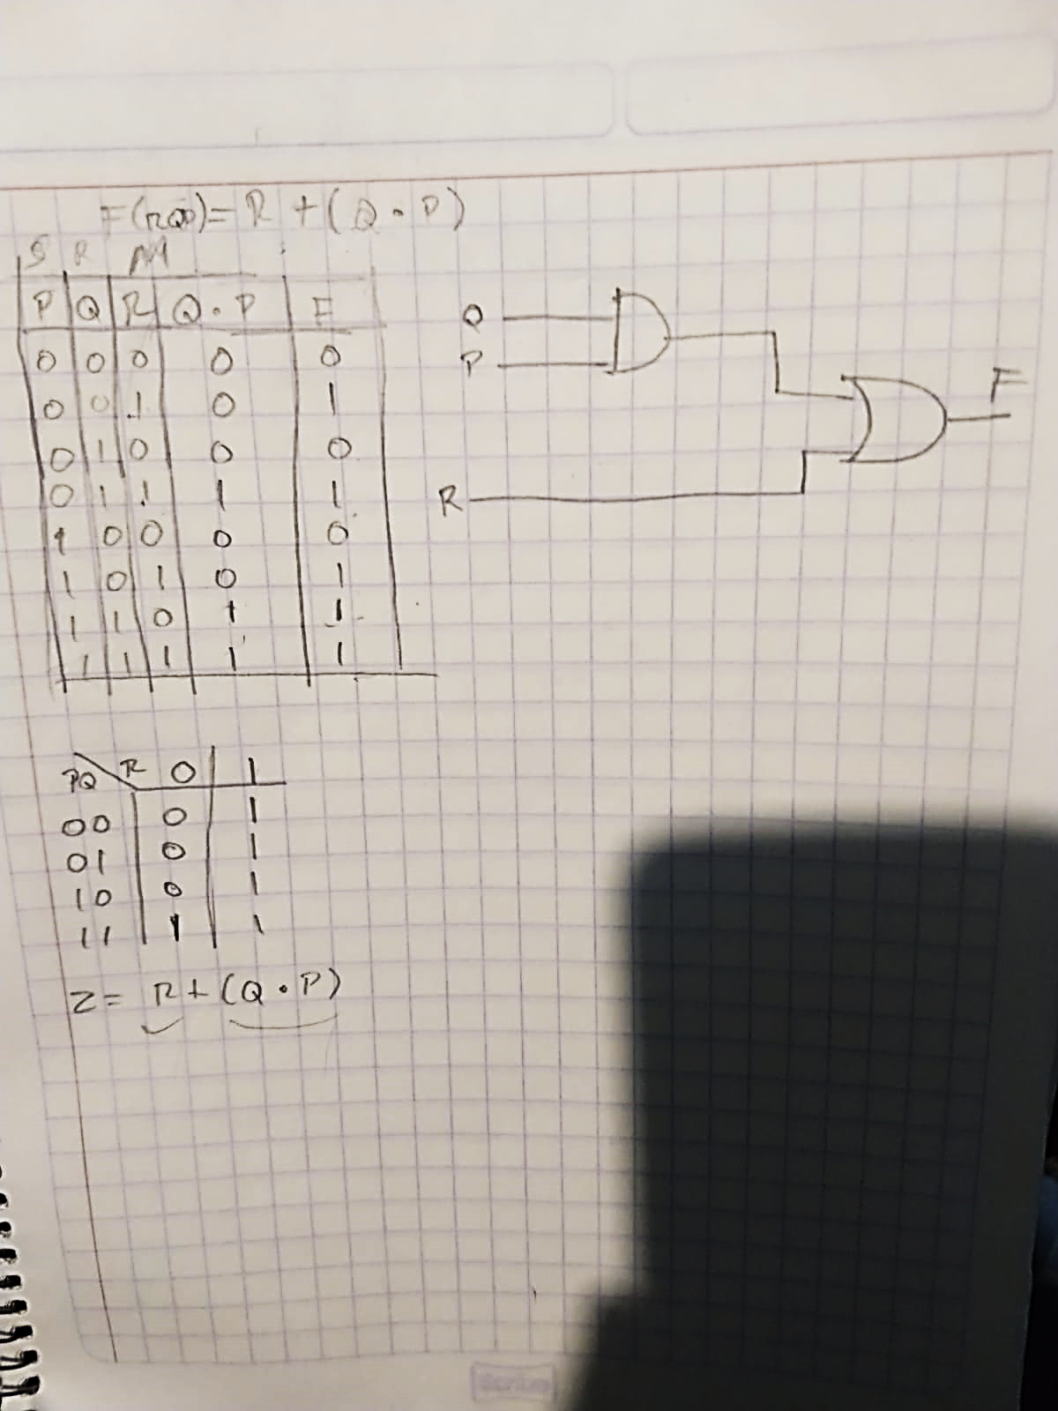

1. Del enunciado anterior, simplifique la función con ayuda de los mapas de Karnaugh.

**Conclusiones:**

Con esta práctica nos damos cuenta de que la reducción de circuitos utilizando el mapa de Karnaugh es una herramienta esencial en el diseño y optimización de circuitos lógicos. Esta técnica permite simplificar expresiones booleanas complicadas, lo que resulta en circuitos más eficientes en términos de recursos, como puertas lógicas y conexiones, que, aunque el circuito de la lampara no es tan complejo, nos ayudó a visualizar la importancia de este. Al minimizar el número de componentes electrónicos necesarios, se reduce el consumo de energía, el costo de producción y la probabilidad de errores en el circuito. Además, la simplificación con el mapa de Karnaugh facilita la comprensión y el mantenimiento del diseño, lo que es crucial en proyectos electrónicos de cualquier escala, en el caso de la lampara, para poder llevar el control deseado, tanto de manera manual, como con los sensores.

En resumen, la reducción de circuitos con el mapa de Karnaugh es una práctica esencial para mejorar la eficiencia, la fiabilidad de los sistemas electrónicos y es de suma importancia.